Les règles de conduite et les mesures de sécurité de l’école alternative Atelier

Les règles de conduite de l’école Atelier découlent des valeurs de l’école. Nos valeurs sont présentées en couple puisque l’une nuance l’autre dans la pratique. Fondamentales, elles orientent les actions quotidiennes de tous les intervenants de l’école. Elles servent d’appui à notre vision de l’éducation.
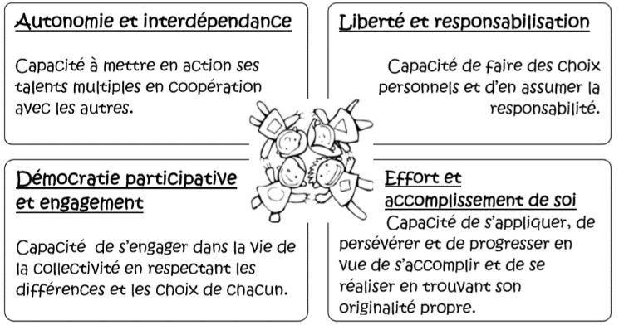

Pour chacun des couples de valeurs, des comportements attendus sont enseignés aux élèves. En voici quelques exemples :
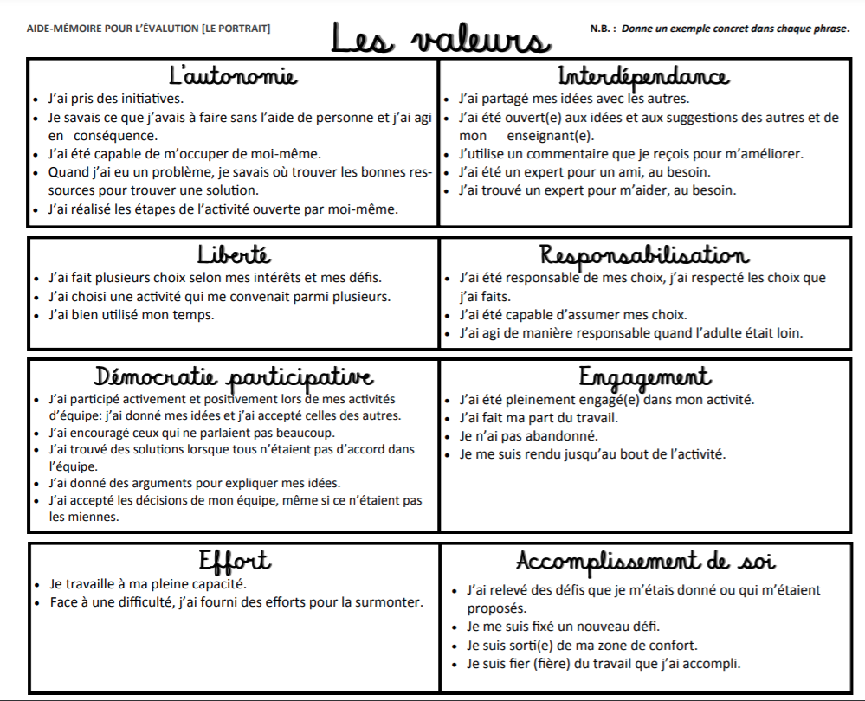

Encadrement
À l’école Atelier, il n’y a pas de cloche et les élèves n’ont pas à prendre leur rang. À la fin des récréations, les surveillants font signe aux élèves qu’il est temps d’entrer dans l’école. Les déplacements se font librement et les élèves doivent circuler calmement et en marchant. Des adultes sont toujours présents dans les corridors afin de superviser les déplacements.
Le matin, les élèves en retard doivent passer par le secrétariat.
Les transitions entre le service de garde et les enseignants (matin, midi, fin de journée) sont encadrées à la fois par les enseignants et les éducateurs.
En fin de journée, un enseignant supervise les élèves qui partent pour la maison à chacune des portes. Ce surveillant s’assure que chaque enfant part avec le bon parent ou toute autre personne autorisée à partir avec l’enfant. Les parents ont la responsabilité d’avertir l’école lorsqu’il y a des changements dans la routine.

Durant les récréations et les périodes de jeux extérieurs au service de garde, les paroles et les gestes de violence ne sont pas tolérés. Les surveillants appliquent une approche préventive et bienveillante. Pour les comportements attendus durant l’hiver, les consignes se trouvent dans le document Vivre nos valeurs l’hiver.

Les principaux comportements attendus
Voici un document qui est présenté aux élèves dans les classes et au service de garde.

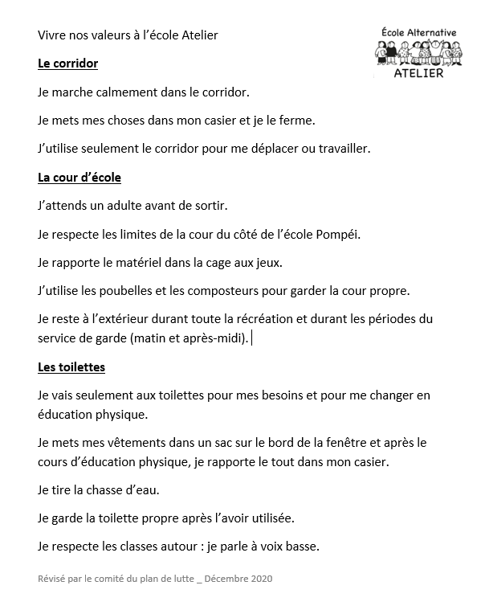
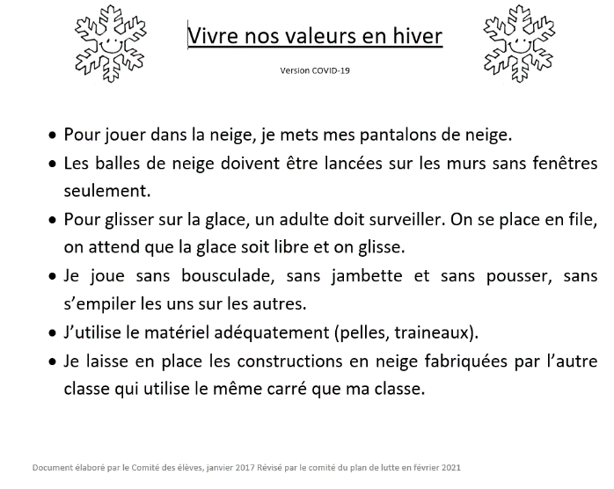

Gestion des comportements inappropriés

La façon de gérer les comportements inappropriés découle principalement du couple de valeurs Liberté et responsabilisation. Cette gestion tient aussi compte des informations qui se trouvent dans le plan de lutte contre la violence et l’intimidation.
Les interventions et les conséquences à la suite à un manquement seront déterminées en cohérence avec la gravité du geste. Nous privilégions bien sûr les conséquences logiques. En voici quelques exemples :
- Tu as barbouillé un mur, tu aides le concierge à faire du nettoyage.
- Tu as manqué de respect envers un pair, tu lui écris une lettre d’excuse.
- Tu perds du temps en classe donc tu le reprends.

Les manquements mineurs et les manquements majeurs ne sont pas traités de la même façon. Un manquement mineur est un comportement qui nuit au bon déroulement du fonctionnement de l’école ou qui nuit aux apprentissages (manque d’écoute, bavardage, jeu de bousculade, perte de temps dans le corridor). En cas de manquement mineur, nous discutons avec l’élève concerné afin de l’amener à reconnaitre en quoi son choix de comportement ne correspond pas à ce qui est attendu. Nous le redirigeons vers le comportement attendu en le modélisant pour lui et en lui donnant l’occasion de se pratiquer. Par exemple, si un élève se déplace de manière non sécuritaire dans les escaliers, il pourrait lui être demandé de descendre et de monter l’escalier de manière sécuritaire. Lorsque la situation s’y prête, l’élève devra faire un geste de réparation et les parents seront mis à contribution dans la recherche de solutions si certains manquements sont récurrents.

Un manquement majeur est un comportement qui s’attaque de manière évidente à la sécurité ou à l’intégrité de quelqu’un (parole blessante, coup de pied, etc.). En cas de manquement majeur, l’élève sera automatiquement retiré du groupe afin que l’intervenant-témoin en collaboration avec la TES ou la direction puisse discuter avec l’élève. Cette discussion permettra aux intervenants de bien comprendre le contexte. Ce moment d’arrêt permettra aussi d’amener l’élève à mieux comprendre la gravité de son geste. L’élève devra s’engager dans une réflexion (écrite ou non), en discuter avec ses parents et faire un geste de réparation envers les élèves ou les adultes concernés par son écart de comportement.

Toujours en fonction de la gravité, l’élève qui commet un manquement majeur pourrait perdre en liberté en étant par exemple retiré de son groupe pour un moment. Ce type de conséquence est liée au couple de valeurs Liberté et responsabilisation, car pour jouir de sa liberté d’être avec les autres, il est important d’adopter des comportements responsables. De plus, une telle intervention permet de sécuriser la ou les victimes. Pour les manquements majeurs à répétition, le plan de lutte contre la violence et l’intimidation prévoit différentes étapes.

Communication avec la maison
Lorsqu’un l’enfant est concerné par un événement majeur (tant l’agresseur que la victime), les parents en seront informés dans les plus brefs délais. Il est à noter que les aléas de la vie scolaire ne permettent pas toujours d’appeler les parents la journée même d’un événement, sans compter que certains événements se produisent parfois en fin de journée. Dans les 48 heures suivants une situation (idéalement la journée même), l’école s’engage à communiquer tout événement majeur impliquant votre enfant.

